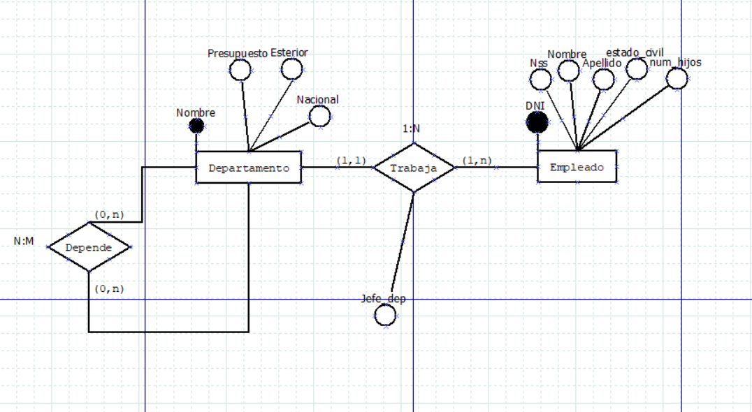

DEPARTAMENTOS (**Nombre**, Presupuesto, Exterior, Nacional) Siendo

Nombre: Cadena de texto – No Nulo – **PK**

Presupuesto: Numero entero

Exterior:

Nacional:

DEPENDE (Nombre_Dept, Nombre_Depende) Siendo

EMPLEADOS (**DNI**, Nombre, Apellido, Estado_Civil, Num_Hijos, Nombre)

DNI: Cadena de texto – No Nulo – **PK**

Nombre: Cadena de texto – No Nulo

Apellido: Cadena de texto – No Nulo

Estado_Civil: Cadena de texto

Num_Hijos: Número entero

Nombre: Cadena de texto – **FK**